

МИНОБРНАУКИ РОССИИ

Федеральное государственное бюджетное образовательное учреждение высшего образования

«МИРЭА – Российский технологический университет»

РТУ МИРЭА

Институт информационных технологий (ИТ)

Кафедра инструментального и прикладного программного обеспечения (ИиППО)

ОТЧЕТ ПО ПРАКТИЧЕСКИМ РАБОТАМ

по дисциплине

«Разработка клиентских частей интернет-ресурсов»

|  |  |
| --- | --- |
| Выполнил студент группы ИКБО-20-19 | Московка А.А. |
|  |  |
| Принял  Ассистент | Меркулов Е.С. |

Практические работы выполнены «___»_______2020 г. (подпись студента)

«Зачтено» «___»_______2020 г. (подпись руководителя)

Москва 2020

**Оглавление**

Практическая работа №5 «JavaScript. Работа с переменными, строками, массивами, циклами и условиями» 3

Задание 1: «Работа с переменными» 3

Задание 2: «Работа со строками» 5

Задание 3: «Функция prompt» 6

Задание 4: «Обращение к символам строки» 7

Задание 5: «Работа со временем» 8

Задание 6: «Работа с присваиванием и декрементами» 10

Задание 7: «Работа с массивами» 11

Задание 8: «Объекты (ассоциативные массивы)» 13

Задание 9: «Многомерные массивы» 14

Задание 10: «Работа с if-else» 16

Задание 11: «Работа с логическими переменными» 18

Задание 12: «Работа с && (и) и || (или)» 19

Задание 13: «Работа со switch-case» 21

Задание 14: «Циклы while и for» 23

Задание 15: «Работа с for для массивов» 30

Задание 16: Работа с for-in 32

Задачи с циклами 33

Вывод: 36

Практическая работа №6 «JavaScript. Математические функции. Строковые функции. Функции для массивов»

Цель работы: изучить синтаксис и структуры языка JavaScript, научиться работать с математическими функциями, а также с функциями строк и массивов.

Задание 1: «Работа с %»

**Задача 1.1** Даны переменные a = 10 и b = 3. Найти остаток от деления a на b.

**Задача 1.2** Даны переменные a и b. Проверить, что a делится без остатка на b. Если это так - выведите 'Делится' и результат деления, иначе вывести 'Делится с остатком' и остаток от деления.

Листинг 1 – HTML-файл с встроенным JS кодом (Рисунок 1.1):

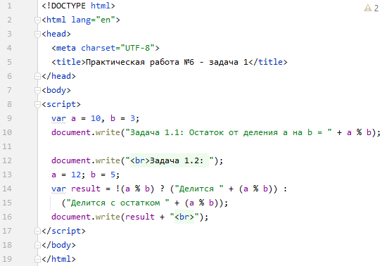

Рисунок 1.1 – Код программы с встроенным JS-кодом

Результат выполнения кода на странице (Рисунок 1.2):



Рисунок 1.2 – Результат выполнения первого задания

Задание 2: «Работа со степенью и корнем»

*Для решения задач данного блока вам понадобятся следующие методы:* ***Math.pow****,* ***Math.sqrt****.*

**Задача 2.1** Возвести 2 в 10 степень. Результат записать в переменную st.

**Задача 2.2** Найти квадратный корень из 245.

**Задача 2.3** Дан массив с элементами 4, 2, 5, 19, 13, 0, 10. Найти квадратный корень из суммы кубов его элементов. Для решения воспользоваться циклом for.

Листинг 2 – HTML-документ с встроенным JS сценарием (Рисунок 2.1):

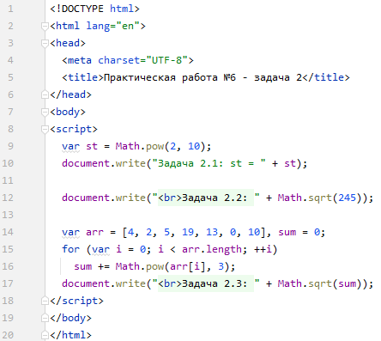

Рисунок 2.1 − Результат выполнения кода на странице

Результат выполнения кода на странице (Рисунок 2.2):

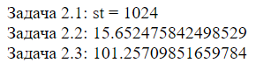

Рисунок 2.2 – Результат выполнения кода

Задание 3: «Работа с функциями округления»

*Для решения задач данного блока вам понадобятся следующие функции:* ***Math.round****,* ***Math.ceil****,* ***Math.floor****,* ***toFixed****,* ***toPrecision****.*

**Задача 3.1** Найти квадратный корень из 379. Результат округлить до целых, до десятых, до сотых.

**Задача 3.2** Найти квадратный корень из 587. Округлить результат в большую и меньшую стороны, записать результаты округления в объект с ключами 'floor' и 'ceil'.

Листинг 3 – HTML-документ c применением floor и ceil (Рисунок 3.1):

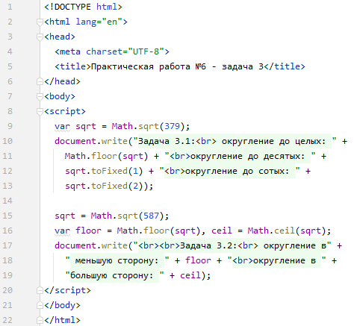

Рисунок 3.1 – Код с применением floor и ceil

Результат выполнения кода на странице (Рисунок 3.2):

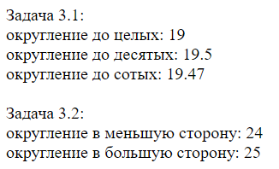

Рисунок 3.2 – Результат выполнения кода

Задание 4: «Нахождение максимального и минимального числа»

*Для решения задачи данного блока вам понадобятся следующие методы:* ***Math.max****,* ***Math.min****.*

**Задача 4.1** Даны числа 4, -2, 5, 19, -130, 0, 10. Найти минимальное и максимальное число.

Листинг 4 – HTML-документ (Рисунок 4.1):

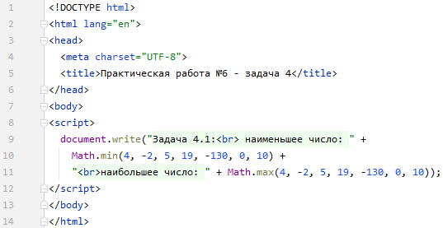

Рисунок 4.1 – Код программы

Результат выполнения кода на странице (Рисунок 4.2):

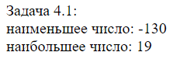

Рисунок 4.2 – Результат выполнения кода

Задание 5: «Работа с рандомом»

*Для решения задач данного блока вам понадобятся следующие методы:* ***Math.random****.*

**Задача 5.1** Вывести на экран случайное целое число от 1 до 100.

**Задача 5.2** Заполнить массив 10-ю случайными целыми числами. *(Подсказка: нужно воспользоваться циклами for или while).*

Листинг 5 – HTML-документ (Рисунок 5.1):

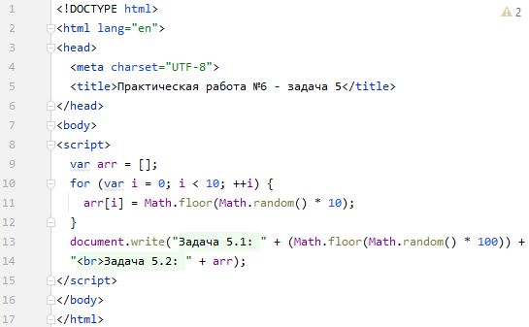

Рисунок 5.1 – Код программы

Результат выполнения кода на странице (Рисунок 5.2):



Рисунок 5.2 – Результат выполнения кода

Задание 6: «Работа с присваиванием и декрементами»

Задача 6.1. Переделать нижепредставленный код так, чтобы в нем использовались операции +=, -=, *=, /=. Количество строк кода при этом не должно измениться. var num = 47; num = num + 7; num = num - 18; num = num * 10; num = num / 15; alert(num);

Задача 6.2. Переделать нижепредставленный код так, чтобы в нем использовались операции ++ и --. Количество строк кода при этом не должно измениться.

var num = 10;

num = num + 1;

num = num + 1;

num = num - 1;

alert(num);

Листинг 6 – HTML-документ применение ин/декрементов (Рисунок 6.1):

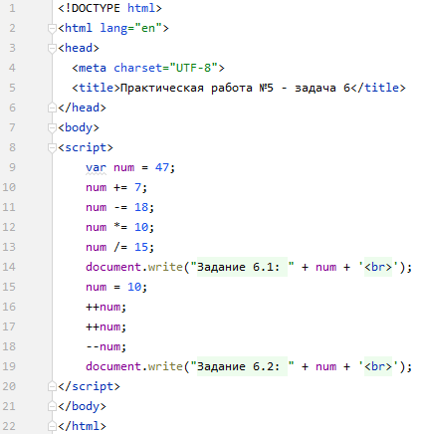

Рисунок 6.1 – Код программы с применением ин/декрементов

Результат выполнения кода на странице (Рисунок 6.2):

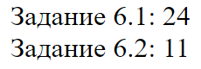

Рисунок 6.2 – Результат выполнения кода

Задание 7: «Работа с массивами»

Задача 7.1. Создать массив arr = ['a', 'b', 'c']. Вывести его на экран с помощью функции alert.

Задача 7.2. С помощью массива arr из предыдущего номера вывести на экран содержимое первого, второго и третьего элементов.

Задача 7.3. Создать массив arr = ['a', 'b', 'c', 'd'] и с его помощью вывести на экран строку 'a+b, c+d'.

Задача 7.4. Создать массив arr с элементами 2, 5, 3, 9. Умножить первый элемент массива на второй, а третий элемент на четвертый. Результаты сложить, присвоить переменной result. Вывести на экран значение этой переменной

Листинг 7 – HTML-документ с кодом применения алгоритма конкатенации (Рисунок 7.1):

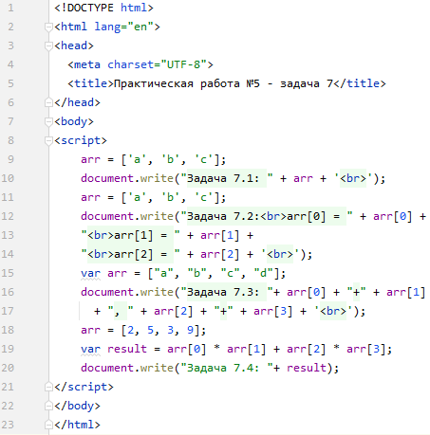

Рисунок 7.1 – Результат выполнения кода

Результат выполнения кода на странице (Рисунок 7.2):

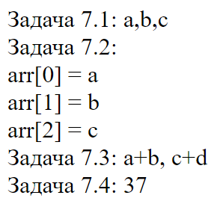

Рисунок 7.2 – Результат выполнения кода

Задание 8: «Объекты (ассоциативные массивы)»

Задача 8.1. Создать объект obj. Вывести на экран элемент с ключом 'c' двумя способами: через квадратные скобки и как свойство объекта:

var obj = {a: 1, b: 2, c: 3};

Задача 8.2. Создать массив заработных плат obj. Вывести на экран зарплату Пети и Коли.

var obj = {Коля: '1000', Вася: '500', Петя: '200'};

Задача 8.3. Создать объект с днями недели. Ключами в нем должны служить номера дней от начала недели (понедельник - первый и т.д.). Вывести на экран текущий день недели.

Задача 8.4. Пусть теперь номер дня недели хранится в переменной day, например, там лежит число 3. Вывести день недели, соответствующий значению переменной day.

Листинг 8 – HTML-документ работы с массивами (Рисунок 8.1):

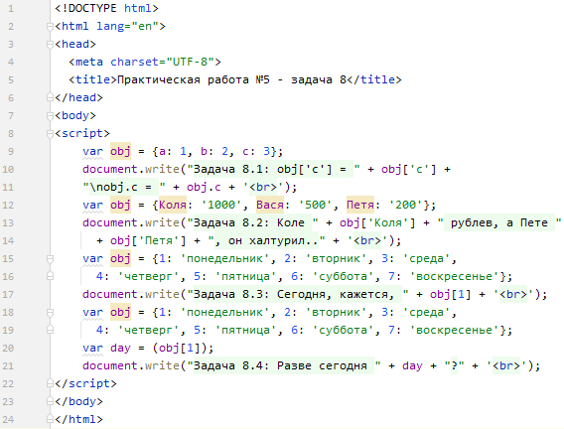

Рисунок 8.1 – Код взаимодействия с массивами

Результат выполнения кода на странице (Рисунок 8.2):

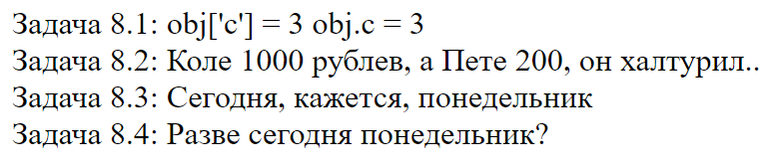

Рисунок 8.2 – Результат выполнения кода

Задание 9: «Многомерные массивы»

Задача 9.1. Дан массив [ [1, 2, 3], [4, 5, 6], [7,8,9] ]. Вывести на экран цифру 4 из этого массива.

Задача 9.2. Дан объект {js:['jQuery', 'Angular'], php: 'hello', css: 'world'}. Вывести с его помощью слово 'jQuery'.

Задача 9.3. Создать двухмерный массив. Первые два ключа - это 'ru' и 'en'. Пусть первый ключ содержит элемент, являющийся массивом названий дней недели по-русски, а второй - по-английски. Вывести с помощью этого массива понедельник по-русски и среду по-английски (пусть понедельник - это нулевой день).

Задача 9.4. Пусть теперь в переменной lang хранится язык (она принимает одно из значений или 'ru', или 'en' - либо то, либо то), а в переменной day - номер дня. Вывести словом день недели, соответствующий переменным lang и day. То есть: если, к примеру, lang = 'ru' и day = 3 - то вывести 'среда'.

Листинг 9 – HTML-документ с многомерностью массивов (Рисунок 9.1):

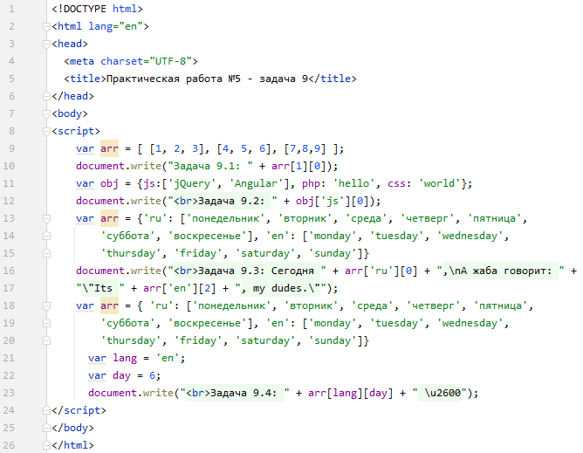

Рисунок 9.1 – Код программы с многомерностью массивов

Результат выполнения кода на странице (Рисунок 9.2):

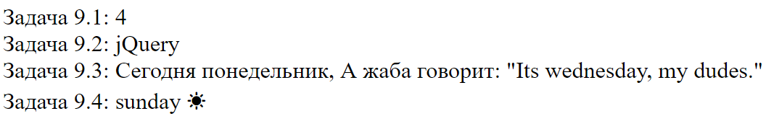

Рисунок 9.2 – Результат выполнения кода

Задание 10: «Работа с if-else»

Задача 10.1. Если переменная a равна нулю, то вывести 'Верно', иначе выведите 'Неверно'. Проверьте работу скрипта при a, равном 1, 0, -3.

Задача 10.2. Если переменная a больше нуля, то вывести 'Верно', иначе вывести 'Неверно'. Проверьте работу скрипта при a, равном 1, 0, -3.

Задача 10.3. Если переменная a меньше нуля, то вывести 'Верно', иначе вывести 'Неверно'. Проверьте работу скрипта при a, равном 1, 0, -3.

Задача 10.4. Если переменная a больше или равна нулю, то вывести 'Верно', иначе вывести 'Неверно'. Проверьте работу скрипта при a, равном 1, 0,

-3.

Задача 10.5. Если переменная a меньше или равна нулю, то вывести 'Верно', иначе вывести 'Неверно'. Проверьте работу скрипта при a, равном 1, 0,

-3.

Задача 10.6. Если переменная a не равна нулю, то вывести 'Верно', иначе вывести 'Неверно'. Проверьте работу скрипта при a, равном 1, 0, -3.

Задача 10.7. Если переменная a равна 'test', то вывести 'Верно', иначе вывести 'Неверно'. Проверьте работу скрипта при a, равном 'test', 'тест', 3.

Задача 10.8. Если переменная a равна '1' и по значению и по типу, то вывести 'Верно', иначе вывести 'Неверно'. Проверьте работу скрипта при a, равном '1', 1, 3.

Листинг 10 – HTML-документ с применением if-else (Рисунок 10.1):

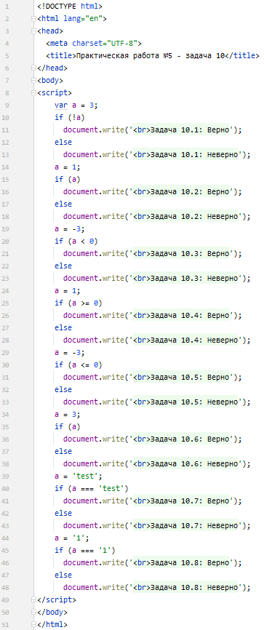

Рисунок 10.1 – Код программы с использованием if-else

Результат выполнения кода на странице (Рисунок 10.2):

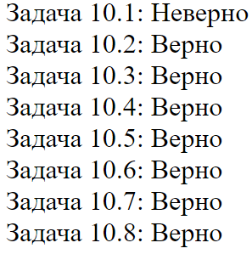

Рисунок 10.2 – Результат выполнения кода

Задание 11: «Работа с логическими переменными»

Задача 11.1. Если переменная test равна true, то вывести 'Верно', иначе вывести 'Неверно'. Проверьте работу скрипта при test, равном true, false. Написать два варианта скрипта - с короткой записью и с длинной.

Задача 11.2. Если переменная test не равна true, то вывести 'Верно', иначе вывести 'Неверно'. Проверить работу скрипта при test, равном true, false.

Написать два варианта скрипта - с короткой записью и с длинной.

Листинг 11 – HTML-документ с логикой if-else (Рисунок 11.1):

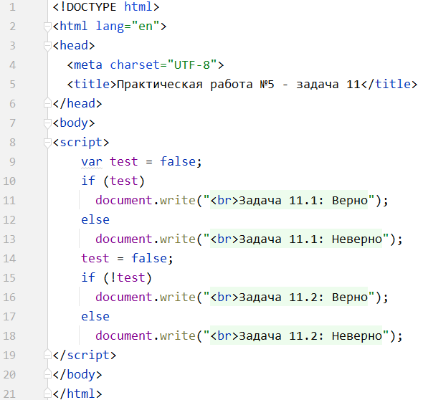

Рисунок 11.1 – Результат выполнения кода

Результат выполнения кода на странице (Рисунок 11.2):

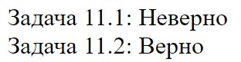

Рисунок 11.2 – Результат выполнения кода

Задание 12: «Работа с && (и) и || (или)»

Задача 12.1. Если переменная a больше нуля и меньше 5-ти, то вывести 'Верно', иначе вывести 'Неверно'. Проверить работу скрипта при a, равном 5,

0, -3, 2.

Задача 12.2. Если переменная a равна нулю или равна двум, то прибавить к ней 7, иначе поделить ее на 10. Вывести новое значение переменной на экран. Проверить работу скрипта при a, равном 5, 0, -3, 2.

Задача 12.3. Если переменная a равна или меньше 1, а переменная b больше или равна 3, то вывести сумму этих переменных, иначе вывести их разность (результат вычитания). Проверить работу скрипта при a и b, равном 1 и 3, 0 и 6, 3 и 5.

Задача 12.4. Если переменная a больше 2-х и меньше 11-ти, или переменная b больше или равна 6-ти и меньше 14-ти, то вывести 'Верно', в противном случае вывести 'Неверно'.

Листинг 12 – HTML-документ с ветвящейся логикой (Рисунок 12.1):

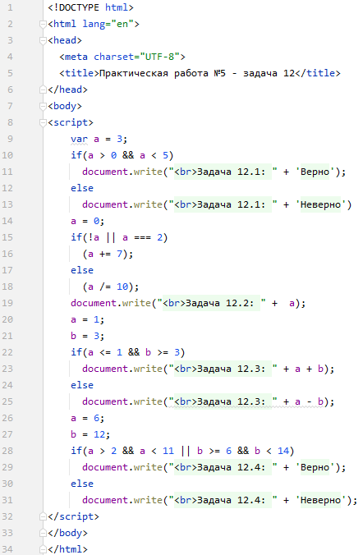

Рисунок 12.1 – Результат выполнения кода

Результат выполнения кода на странице (Рисунок 12.2):

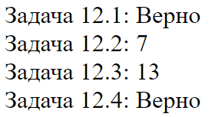

Рисунок 12.2 – Результат выполнения кода

Задание 13: «Работа со switch-case»

Задача 13. Переменная num может принимать 4 значения: 1, 2, 3 или 4. Если она имеет значение '1', то в переменную result записать 'зима', если имеет значение '2' – 'весна' и так далее. Решить задачу через switch-case.

Листинг 13 – HTML-документ с применением switch-case (Рисунок 13.1):

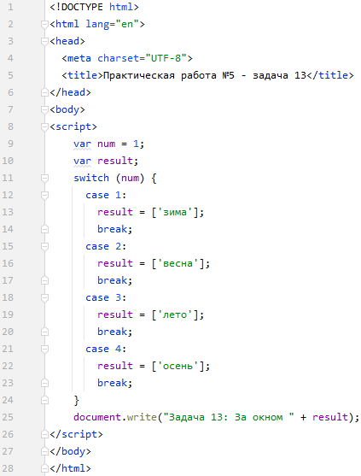

Рисунок 13.1 – Код программы с конструкцией switch-case

Результат выполнения кода на странице (Рисунок 13.2):

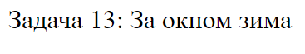

Рисунок 13.2 – Результат выполнения кода

Задание 14: «Циклы while и for»

Решить эти задачи сначала через цикл while, а затем через цикл for:

Задача 14.1. Вывести столбец чисел от 1 до 100.

Задача 14.2. Вывести столбец чисел от 11 до 33.

Задача 14.3. Вывести столбец четных чисел в промежутке от 0 до 100.

Задача 14.4. С помощью цикла найти сумму чисел от 1 до 100.

Листинг 14 – HTML-документ с циклами for и while (Рисунок 14.1):

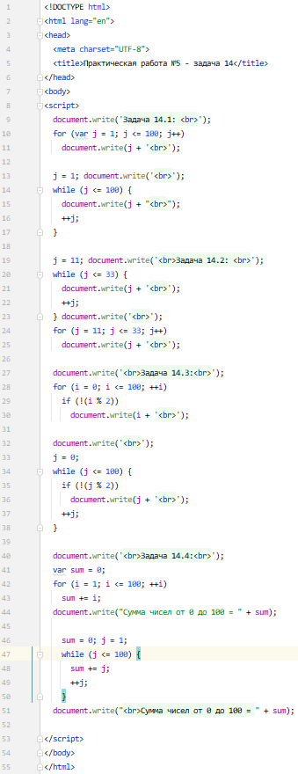

Рисунок 14.1 – Код программы с использованием циклов while и for

Результат выполнения кода на странице (Рисунок 14.2-14.7):

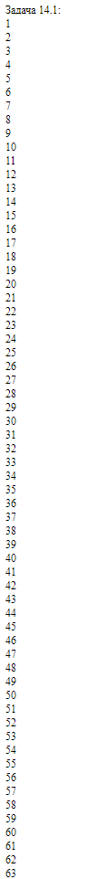

Рисунок 14.2 – Результат выполнения кода с циклами



Рисунок 14.3 – Результат выполнения кода с циклами



Рисунок 14.4 – Результат выполнения кода с циклами

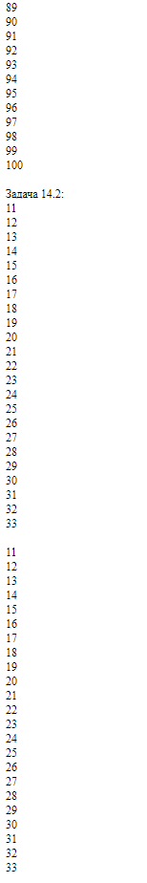

Рисунок 14.5 – Результат выполнения кода с циклами

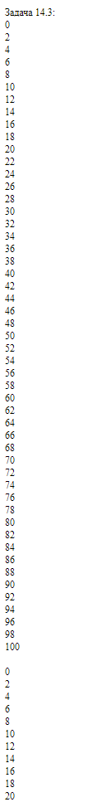

Рисунок 14.6 – Результат выполнения кода с циклами

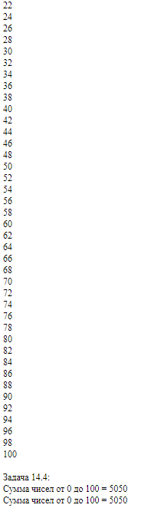

Рисунок 14.7 – Результат выполнения кода с циклами

Задание 15: «Работа с for для массивов»

Задача 15.1. Дан массив с элементами [1, 2, 3, 4, 5]. С помощью цикла for вывести все эти элементы на экран.

Задача 15.2. Дан массив с элементами [1, 2, 3, 4, 5]. С помощью цикла for найти сумму элементов этого массива. Записать ее в переменную result.

Листинг 15 – HTML-документ с использованием for и итерацией по массиву (Рисунок 15.1):

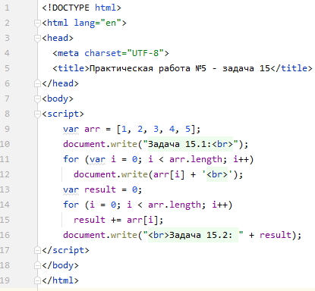

Рисунок 15.1 – Код программы реализации цикла for с массивом

Результат выполнения кода на странице (Рисунок 15.2):

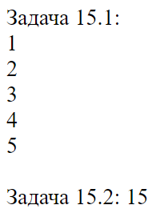

Рисунок 15.2 – Результат выполнения кода с циклом for и массивом

Задание 16: Работа с for-in

Задача 16.1. Дан объект obj. С помощью цикла for-in вывести на экран ключи и элементы этого объекта.

var obj = {green: 'зеленый', red: 'красный', blue: 'голубой'}

Задача 16.2. Дан объект obj с ключами Коля, Вася, Петя с элементами '200', '300', '400'. С помощью цикла for-in вывести на экран строки такого формата: 'Коля – зарплата 200 долларов.'.

Листинг 16 – HTML-документ реализации for-in (Рисунок 16.1):

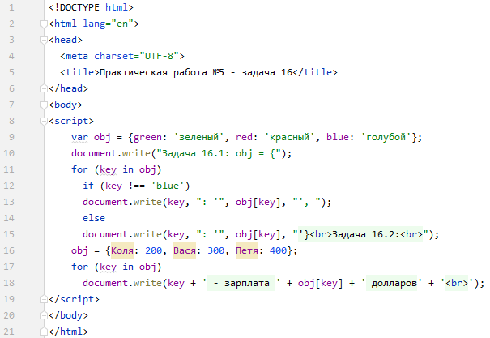

Рисунок 16.1 – Код программы пользования цикла for-in

Результат выполнения кода на странице (Рисунок 16.2):

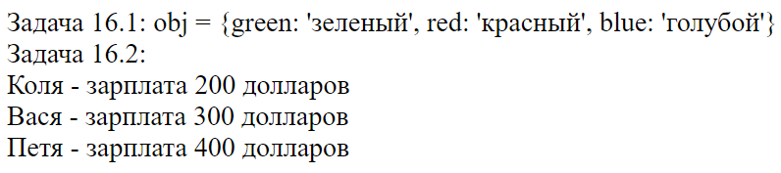

Рисунок 16.2 – Результат выполнения кода с for-in

Задачи с циклами

Задача 17.1. Дан массив с элементами 2, 5, 9, 15, 0, 4. С помощью цикла for и оператора if вывести на экран столбец тех элементов массива, которые больше 3-х, но меньше 10.

Задача 17.2. Дан массив с числами. Числа могут быть положительными и отрицательными. Найти сумму положительных элементов массива.

Задача 17.3. Дан массив с элементами 1, 2, 5, 9, 4, 13, 4, 10. С помощью цикла for и оператора if проверить есть ли в массиве элемент со значением, равным 4. Если есть - вывести на экран 'Есть!' и выйти из цикла. Если нет - ничего делать не надо.

Задача 17.4. Дан массив числами, например: [10, 20, 30, 50, 235, 3000]. Вывести на экран только те числа из массива, которые начинаются на цифру 1, 2 или 5.

Задача 17.5. Дан массив с элементами 1, 2, 3, 4, 5, 6, 7, 8, 9. С помощью цикла for создать строку '-1-2-3-4-5-6-7-8-9-'.

Задача 17.6. Составить массив дней недели. С помощью цикла for вывести все дни недели, а выходные дни вывести жирным.

Задача 17.7. Составить массив дней недели. С помощью цикла for вывести все дни недели, а текущий день вывести курсивом. Текущий день должен храниться в переменной day.

Задача 17.8. Дано число n=1000. Делить его на 2 столько раз, пока результат деления не станет меньше 50. Какое число получится? Посчитать количество итераций, необходимых для этого (итерация - это проход цикла), и записать его в переменную num.

Листинг 17 – HTML-документ с циклами (Рисунок 17.1):

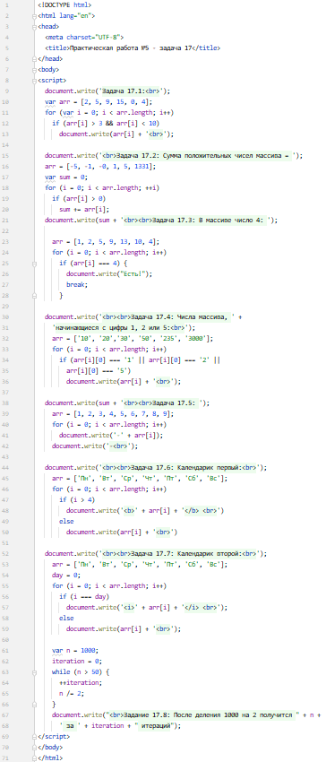

Рисунок 17.1 –Код программы с циклами в разных реализациях

Результат выполнения кода на странице (Рисунок 17.2):

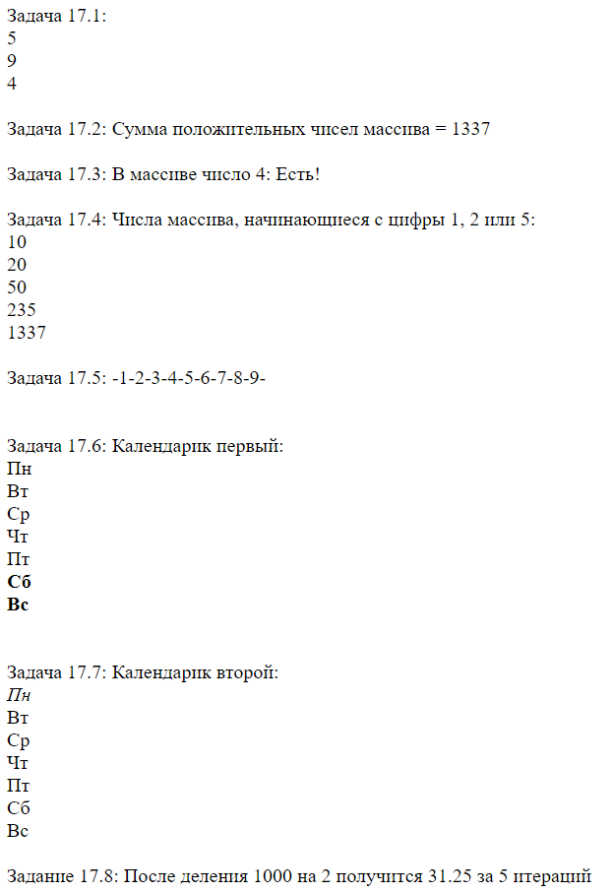

Рисунок 17.2 – Результат работы программы с циклами

**Вывод:**

В результате данной практической работы был изучен синтаксис и структуры языка JavaScript, освоены умения работы с математическими функциями, а также с функциями строк и массивов.

Несомненно, использование представленного скриптового языка существенно улучшит работу веб-ресурсов, наполнит логикой многие элементы страниц.

межстрочный